**دانشجویان عزیز**

به منظور ثبت اطلاعات شما عزیزان در بیمارستان امین خواهشمند است از طریق اسکن بارکد زیر

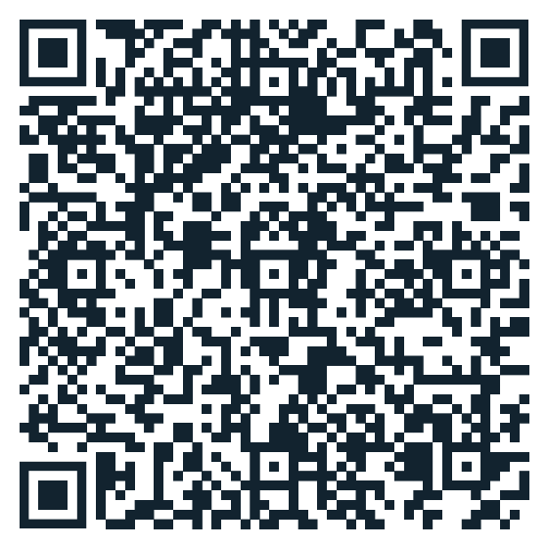

نسبت به ثبت مشخصات خود اقدام بفرمایید.

با تشکر

معاونت آموزشی مرکز آموزشی درمانی امین